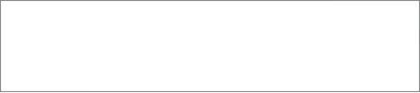



Fåfnebladet hösten 2024

Fastighetsskötseln i vår BRF har under lång tid utförts av HSB Boservice och då samarbetet fungerat bra har avtalet förlängts i flera omgångar. För att se att vi ligger rätt i marknadspris och för att uppdatera omfattning av avtalet har dock styrelsen sagt upp det till upphörande och tar nu in offerter från fyra olika förvaltare, inklusive Boservice.

I underhållsplanen har vi byte av ventiler för varm och kallvatten på tur och arbetet med detta kommer att utföras inom de närmaste månaderna. Vattnet kommer då att stängas för ett hus i taget under en begränsad tid. Vi återkommer med närmare besked om tidpunkt för detta.

För lokalen i källarplan på Tegnérgatan, som varit uthyrd som lägenhet, tittar nu styrelsen på olika användningsalternativ. Ett alternativ skulle kunna vara att avgränsa en mindre del av ytan för fortsatt uthyrning och ta den större delen av lokalen i anspråk för föreningsaktiviteter. Styrelsen återkommer med hur projektet framskrider.

Med hösten kryper kylan in och det är tid att se till att termostater står rätt och kontrollera att elementen är luftade för bästa funktion.

Hälsningar
Styrelsen

